

ППО АСОИ

Руководство администратора

Содержание
1 Введение 3
1.1 Область применения 3
1.2 Краткое описание возможностей 3
1.3 Уровень подготовки пользователя 4
2 Назначение и условия применения 5
2.1 Виды деятельности, функции 5
2.2 Программные и аппаратные требования к системе 5
3 Описание функций системы 6
3.1 Меню системы 6
3.1.1 Редактирование адресных справочников 6
3.1.1.1 Загрузка КЛАДР 8
3.1.2 Справочник «Виды документов» 9
3.1.3 Безопасность 10
3.1.3.1 Роли пользователей 10
3.1.4 Настройка населенного пункта по умолчанию 12
3.1.5 Отчетные формы / Выборки 12
3.1.6 Последние карточки 13
3.1.7 Группы клиентов 13
3.1.8 Журнал регламентных операций 15
3.1.9 Журнал произведенных операций 16
3.1.10 Выход из приложения 16
3.2 Администрирование сервера приложений ППО АСОИ 16
3.2.1 Настройка соединения с БД 16
3.2.2 Настройка каталога для файлового хранилища приложения 16
3.2.3 Резервное копирование базы данных 17
3.2.4 Запуск сервера приложений 17

Назначение
Документ «Руководство пользователя» предназначен для ознакомления с системой ППО АСОИ, изучения её функций для применения в практической работе.
Пользователями документа «Руководство пользователя» являются сотрудники учреждений социальной защиты населения.

Введение

Область применения
Программа ППО АСОИ предназначена для создания информационного банка данных услуг учреждений социального обслуживания, ведения электронных карточек клиентов учреждений социального обслуживания и учета оказанных им услуг, ведения электронных паспортов учреждений социального обслуживания в соответствии с требованиями Федерального закона от 28.12.2013 №442-ФЗ «Об основах социального обслуживания граждан в Российской Федерации».

Краткое описание возможностей
- Подсистема ведения электронных карточек клиентов решает задачи ввода и обновления информации о клиентах учреждений социального обслуживания граждан;
- Подсистема учета услуг оказываемых учреждениями социального обслуживания населения решает задачи организации ведения информации об оказанных услугах, анализа эффективности предоставления услуг учреждениями социального обслуживания;
- Подсистема электронных паспортов учреждений социального обслуживания решает задачи ввода и обновления данных, содержащихся в базе электронных паспортов учреждений социального обслуживания населения;
- Подсистема ведения справочной информации решает задачи ведения универсальных справочников и классификаторов, централизованного обновления данных;
- Подсистема контроля доступа решает задачи предоставления и контроля доступа для выполнения функций системы автоматизированными пользователями;
- Подсистема обмена данными решает задачи обмена данными между участниками корпоративной информационной системы в автоматическом и полуавтоматическом режимах.
Система администрирования в ППО АСОИ разделена на две части: интерфейс пользователя и интерфейс администратора. В данном руководстве рассматривается интерфейс пользователя, а также дается общее представление об интерфейсе разработчика.

Уровень подготовки пользователя
Пользователи системы должны иметь опыт работы с персональным компьютером на базе операционных систем Microsoft Windows или Linux (по желанию эксплуатанта) на уровне квалифицированного пользователя и свободно осуществлять базовые операции.
Права доступа к информации пользователя, задействованного в автоматизированном технологическом процессе, определяются при регистрации его в системе. Регистрация выполняется системным администратором средствами администрирования ППО АСОИ совместно со средствами единой системы идентификации и аутентификации (ЕСИА). Идентификация пользователя в системе происходит посредством ЕСИА на основе ФИО, даты рождения и ОГРН организации пользователя, указываемых как в ППО АСОИ так и в ЕСИА, и в соответствии с деловой и профессиональной компетентностью делегируются права на выполнение тех или иных операций.
Идентификация пользователя и делегирование ему прав выполняется автоматически при обращении к программам комплекса посредством вызова сервисов ЕСИА и не требует от пользователя никаких дополнительных действий.

Назначение и условия применения

Виды деятельности, функции
Программа ППО АСОИ предназначена для создания базы данных электронных карточек клиентов учреждений социального обслуживания населения, учета услуг оказываемых учреждениями социального обслуживания, создания электронных паспортов учреждений социального обслуживания.

Программные и аппаратные требования к системе
Рекомендуемые аппаратные и программные требования
Операционные системы | Windows XP/Vista/Windows 7/Linux
Процессор | 1500 МГц
ОЗУ | 512 Мб
Сеть | Наличие канала Интернет на скорости не менее 1 МБ/с
Программное обеспечение | Любой из браузеров Chrome/Firefox/Edge

Описание функций системы

Меню системы

Редактирование адресных справочников
Адресные справочники представлены в разделе основного меню приложения «Настройки / Справочники / Адресные справочники» и содержат следующие справочники:
Загрузка КЛАДР
Населенные пункты
Типы населенных пунктов
Улицы
Типы улиц.
Каждый из справочников имеет стандартный интерфейс:
- Кнопка «Обновить список» обновляет содержимое текущего окна актуальными данными из базы данных (они могли быть измененные другим пользователем)
- Кнопка «Добавить новую запись» позволяет добавить запись в справочник
- Нажатие кнопки на записи справочника открывает форму редактирование этой записи
- На форме редактирования записи доступны кнопки:
  - «Удалить» - удаляет открытую на редактирование запись
  - «Сохранить» - немедленно сохраняет в базе данных изменения в текущей запись
  - «Отменить» - отменяет редактирование записи, не сохраняя изменения
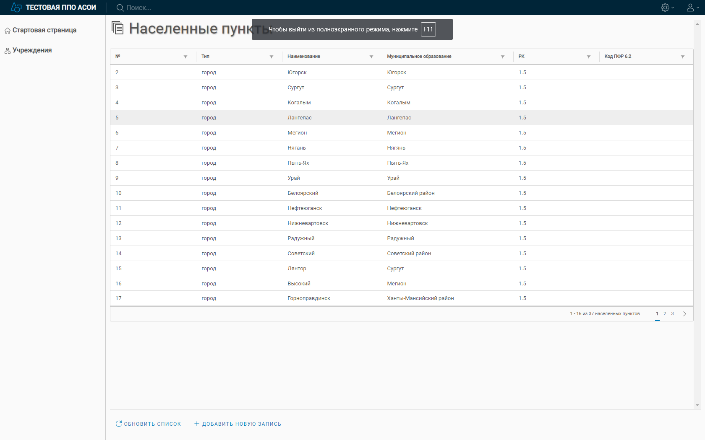
Рис. 1. Справочник «Населенные пункты»
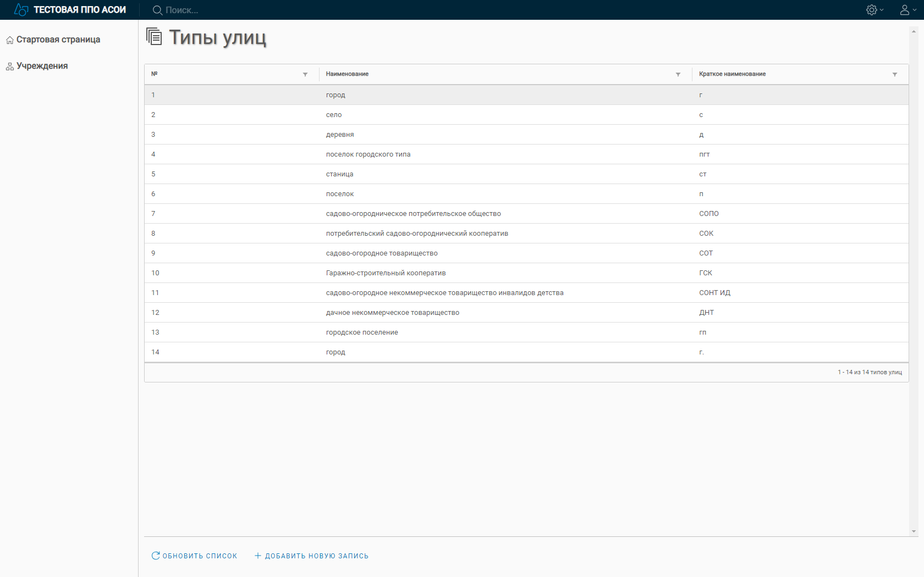
Рис. 2. Справочник «Типы населенных пунктов»
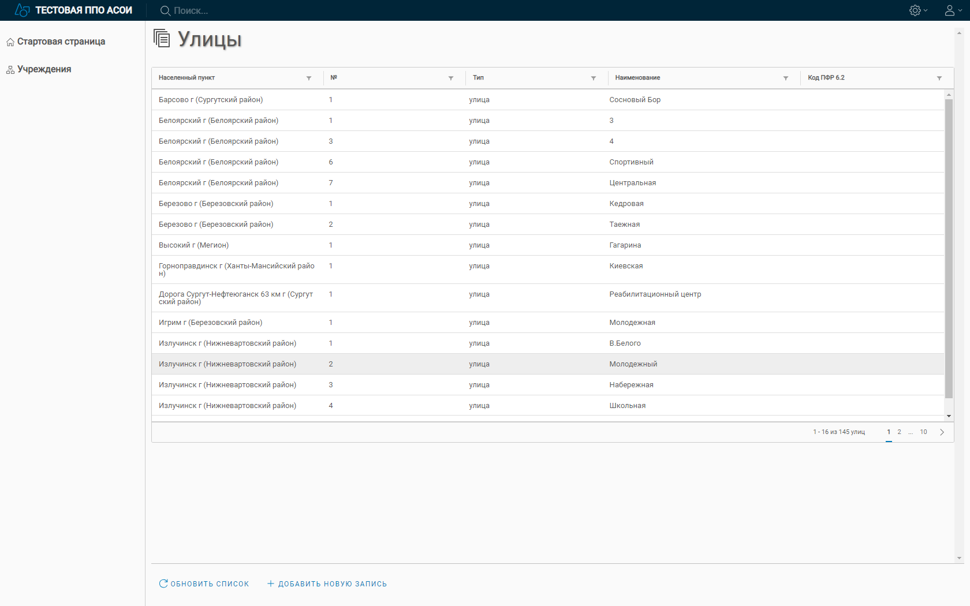
Рис. 2. Справочник «Улицы»
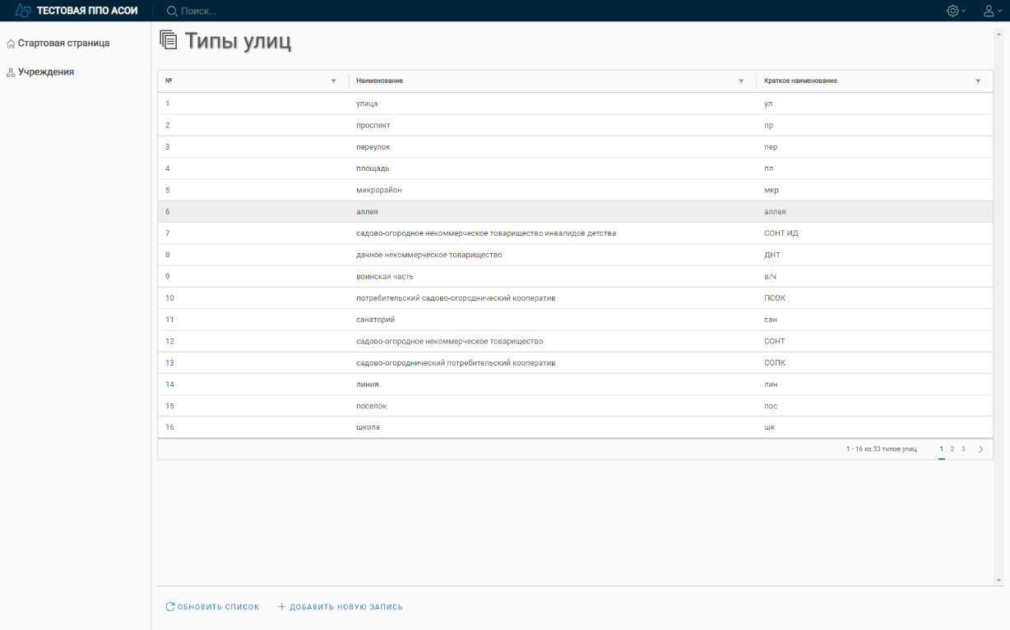

Рис. 2. Справочник «Типы улиц»

Загрузка КЛАДР
ППО АСОИ позволяет загрузить последнюю версию базы данных ФИАС в формате DBF. Загрузке подлежит таблица адресных объектов (полная таблица и разница), например, для региона «86» загрузке подлежит файл ADDROB86.DBF.
Загрузка осуществляется выбором раздела основного меню приложения «Настройки / Адресные справочники / Загрузка КЛАДР»
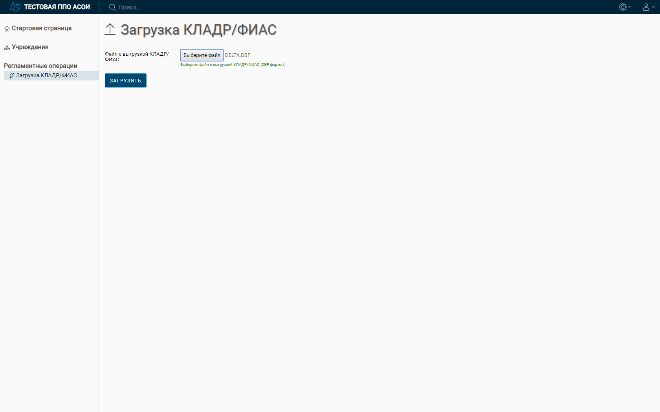
Рис. 2. Форма загрузки КЛАДР/ФИАС

По нажатию кнопки «Загрузить» произойдет загрузка справочника. По результатам пользователь будет предложено скачать текстовый подробный протокол загрузки.
Загрузке подлежат улицы и населенные пункты. Если произошли изменения в соответствующих записях, система автоматически их учтет и отразит в журнале загрузки. Новые записи автоматически добавятся в систему.

Справочник «Виды документов»
Справочник представлен в разделе основного меню приложения «Настройки / Справочники / Виды документов» и содержат следующие справочники:
Загрузка КЛАДР
Населенные пункты
Типы населенных пунктов
Улицы
Типы улиц.
Справочник имеет стандартный интерфейс:
- Кнопка «Обновить список» обновляет содержимое текущего окна актуальными данными из базы данных (они могли быть измененые другим пользователем)
- Кнопка «Добавить новую запись» позволяет добавить запись в справочник
- Нажатие кнопки на записи справочника открывает форму редактирование этой записи
- На форме редактирования записи доступны кнопки:
  - «Удалить» - удаляет открытую на редактирование запись
  - «Сохранить» - немедленно сохраняет в базе данных изменения в текущей запись
  - «Отменить» - отменяет редактирование записи, не сохраняя изменения
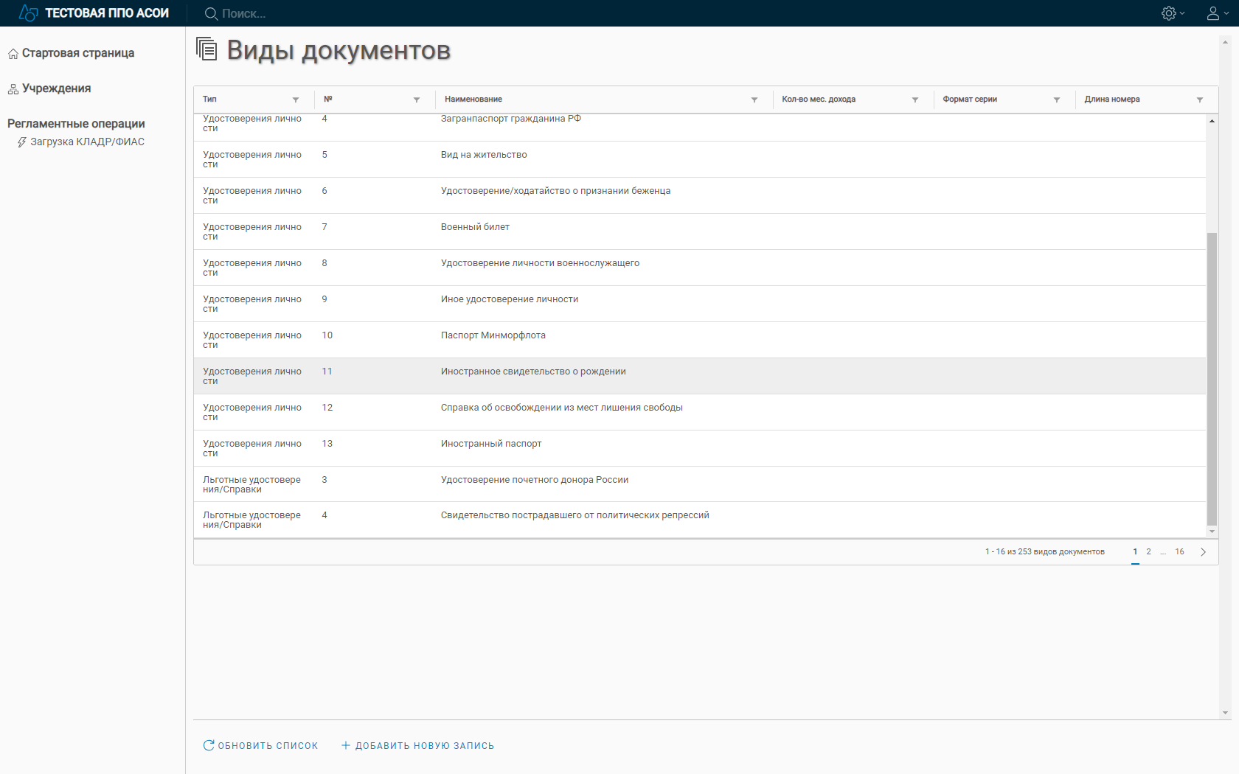
Рис. 1. Справочник «Виды документов»

Безопасность

Роли пользователей
В данном разделе осуществляется управление ролями прав доступа пользователей к системе.
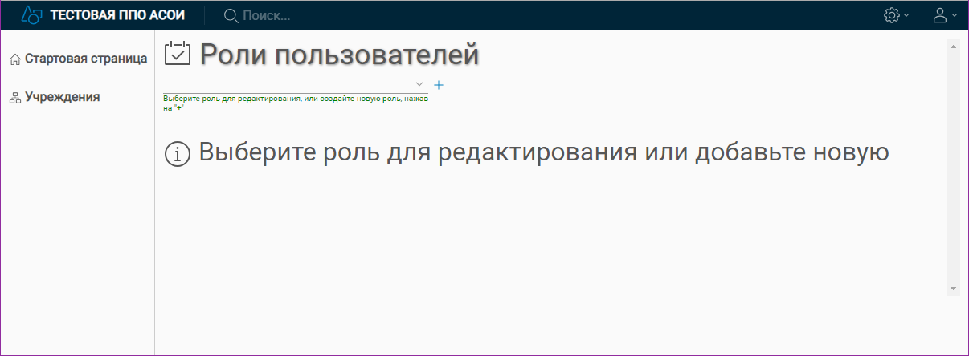
Рис. 100. Роли пользователей

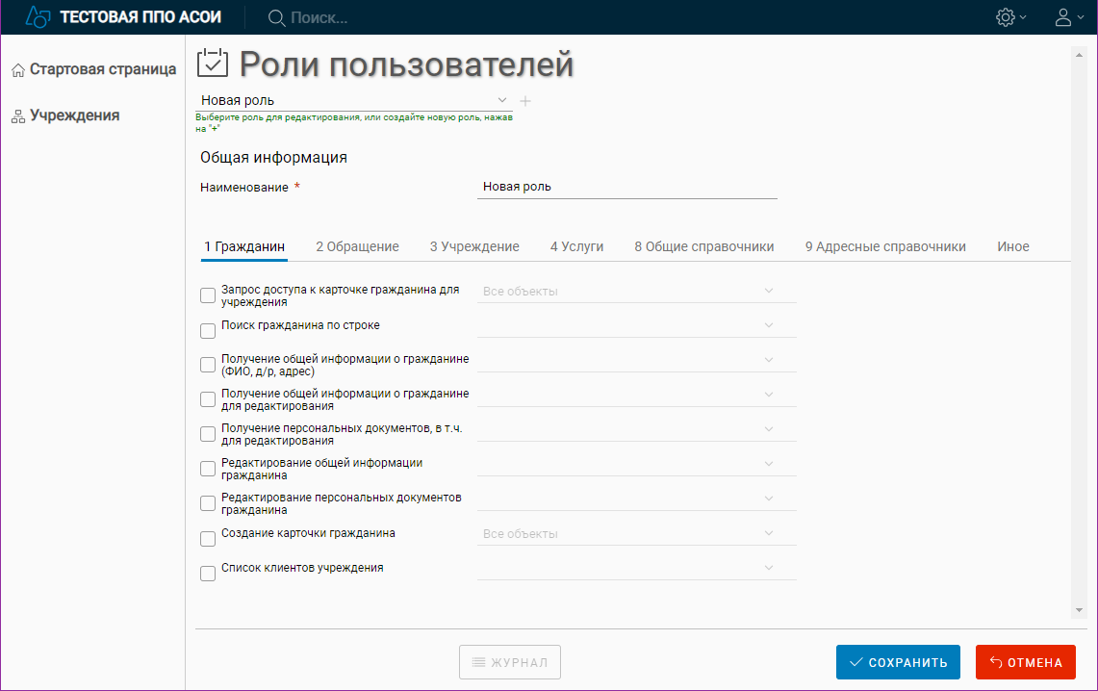
Рис. 101. Создание роли пользователей
Для каждой роли можно осуществить выбор одной из предопределенных в системе функций. Функции разделены на группы, включающие наборы функций соответствующей тематики:
- Гражданин
- Обращение
- Учреждение
- Услуги
- Общие справочники
- Адресные справочники
- Иное
Если функция не выбрана «Галочкой», значит доступ к данной функции не предусмотрен редактируемой ролью (однако при этом он может быть предусмотрен другой ролью).
Для многих функций предусмотрен выбор одного из уровней доступа:
- Все объекты – функцию можно вызывать применительно ко всем объектам
- Объекты, связанные с учреждением – функцию можно вызывать применительно к объектам, логически связанным с учреждением (например, карточки граждан, к которым учреждением получен доступ)
- Объекты пользователей учреждения - функцию можно вызывать применительно к объектам, созданным пользователями учреждения
- Объекты пользователя - функцию можно вызывать применительно к объектам, созданным пользователем
Для некоторых функций по нажатию сноски «Показать дополнительные параметры» доступен дополнительный выбор записей из справочников, применительно к которым возможен вызов функции. Например, для работника УСЗН можно выбрать виды обращений и/или статус принятия решений по заявлению, с которыми он может работать.
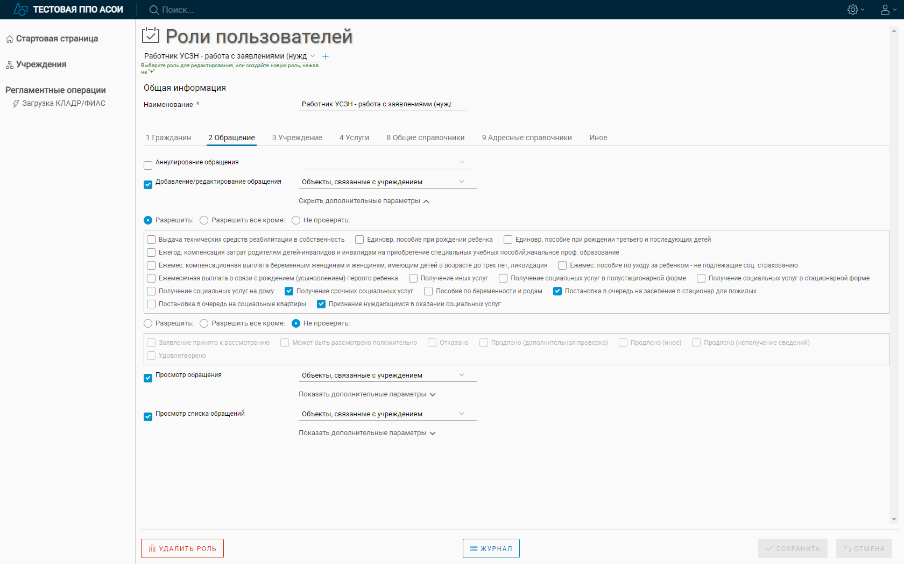
Рис. 101. Редактирование дополнительных параметров функции

Роли для указываются для каждого из работников по отдельности в карточке работника в разделе «Сотрудники» карточки учреждения, на вкладке «Доступ к ППО АСОИ»

Настройка населенного пункта по умолчанию
Населенный пункт по умолчанию указывается для каждого из работников по отдельности в карточке работника в разделе «Сотрудники» карточки учреждения, на вкладке «Доступ к ППО АСОИ». Для вступления параметра в силу необходимо, чтобы работник, для которого указали новый населенный пункт, произвел выход и повторный вход в систему.

Отчетные формы / Выборки
«Генератор отчетов» для возможности самостоятельного добавления пользователем системы отчетов произвольной формы без привлечения разработчика (рис. 102).
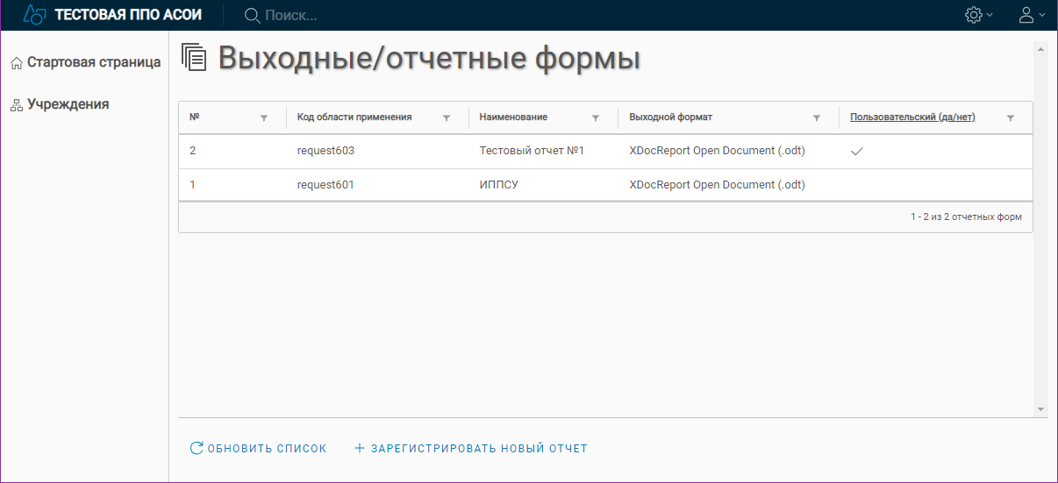
Рис. 102. Выходные/отчетные формы
Для добавления нового отчета или выборки следует нажать кнопку «Зарегистрировать новый отчет». В отчете указать:
- «Наименование» – наименование отчета для отображения меню выбора отчетов в соответствующих местах программного комплекса
- «Область применения (код)» указать одно из значений
  - «requestXXX», где XXX – код вида заявления – для привязки отчетной формы к карточкам заявлений соответствующего вида. При этом в скриптах для получения данных для отчетной формы можно использовать параметры «:objId1» - ид карточки гражданина и «:objId2» - ид заявления
  - «query» - для привязки выборки к списку выборок на стартовой форме приложения, доступной по нажатию кнопки «подготовить выборку» в разделе «Выборки/Отчеты»
- «Выходной формат». Одно из значений:
  - XDocReport Open Document (.odt)
  - XDocReport PDF .odt
  - JasperReports PDF .jrxml
  - JasperReports Xls .jrxml
  - JasperReports Docx .jrxml
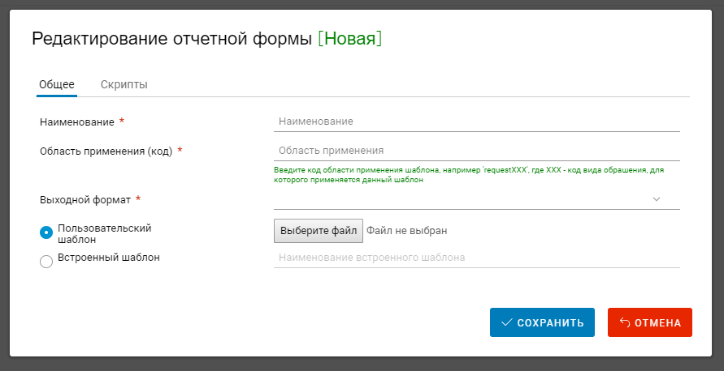

Последние карточки
Отображается список последних 10 просмотренных карточек клиентов (рис. 103).
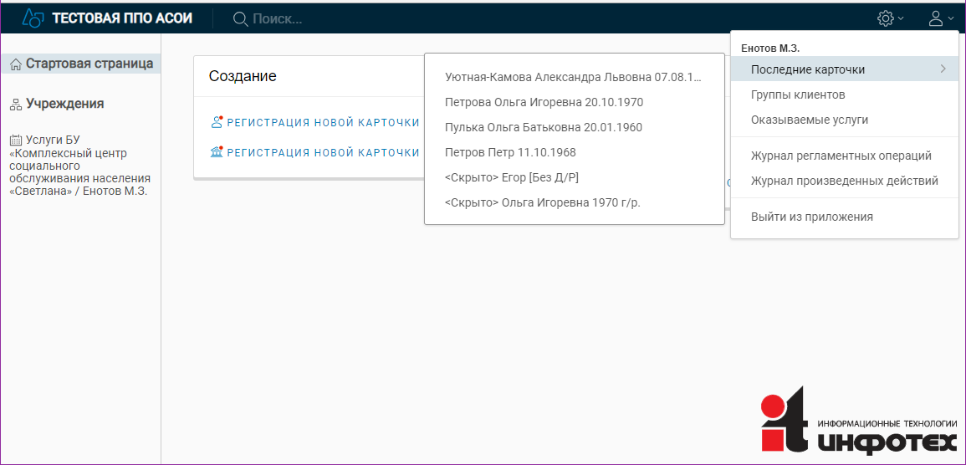
Рис. 103. Последние просмотренные карточки клиентов

Группы клиентов
В данном разделе осуществляется управление группами клиентов (рис. 104).
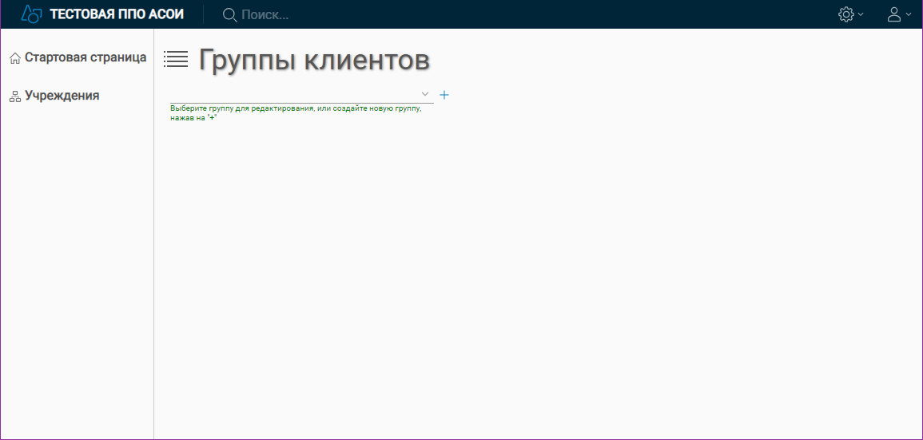
Рис. 104. Группы клиентов
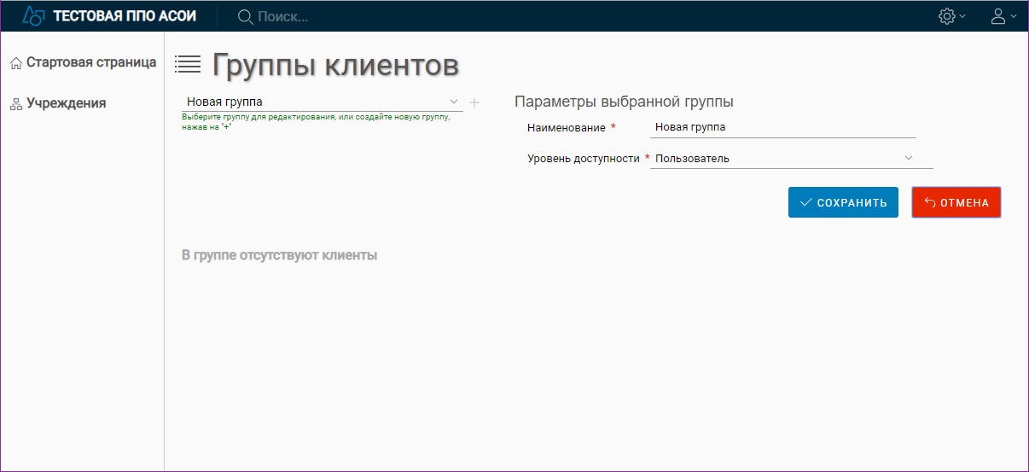
Рис. 105. Создание группы
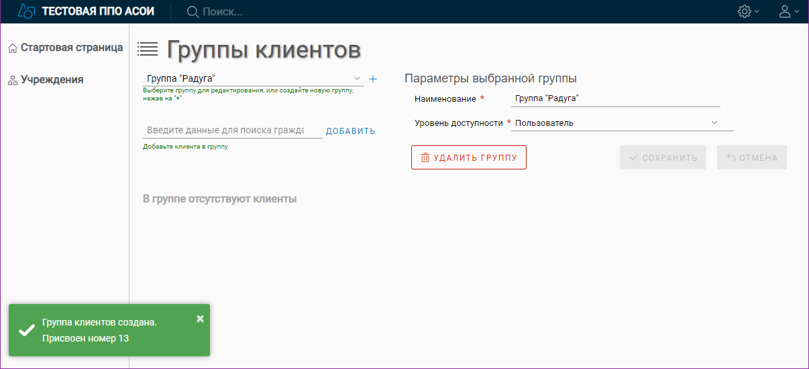
Рис. 106. Успешное сохранение созданной группы
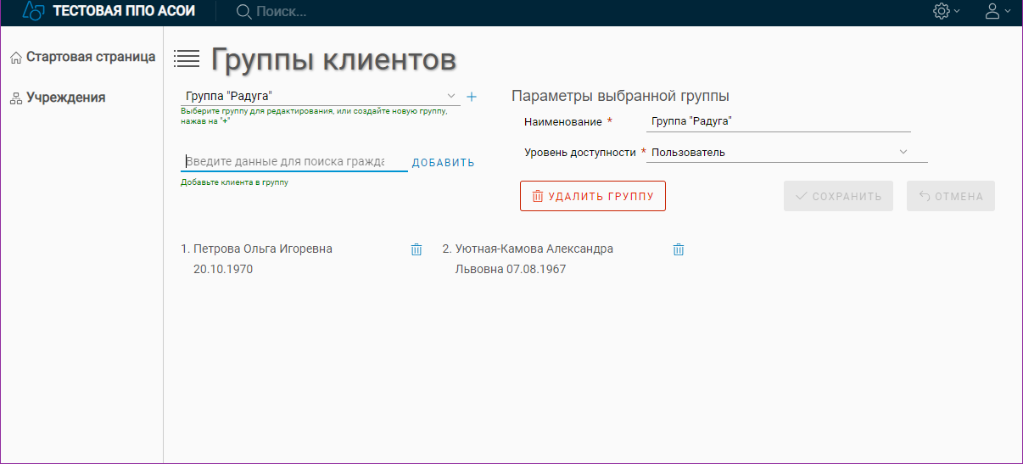
Рис. 107. Добавление клиентов в группу

Журнал регламентных операций

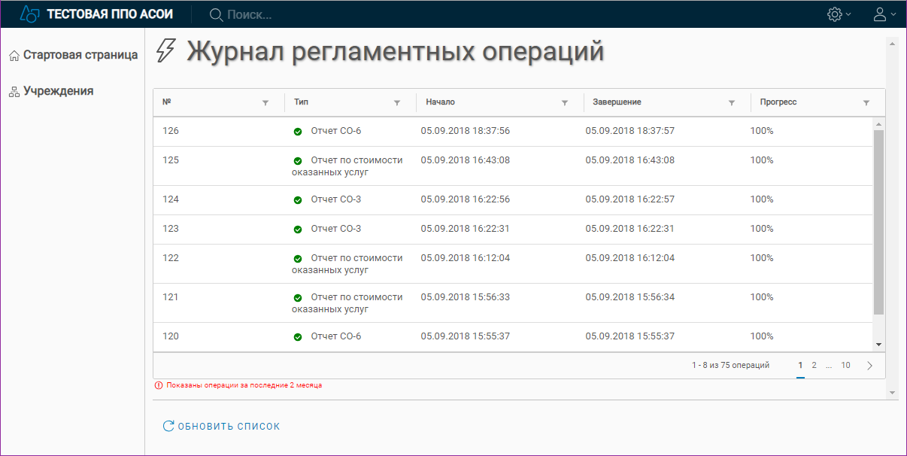
Рис. 109. Журнал регламентных операций

Журнал произведенных операций
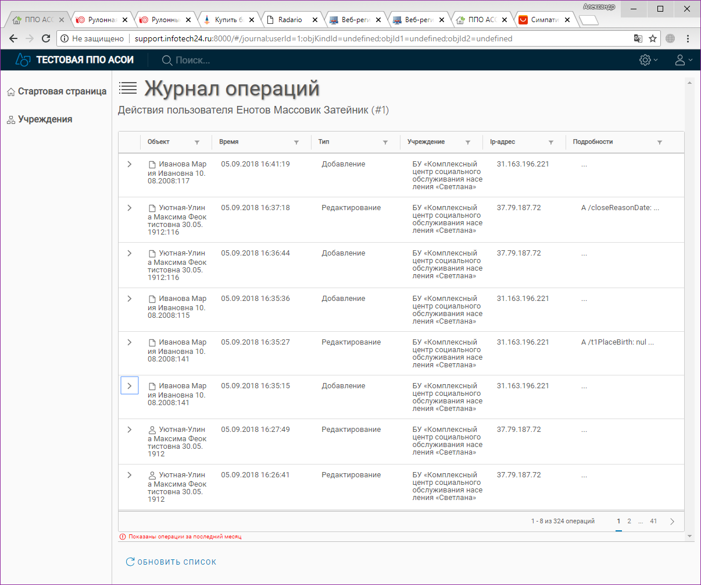
Рис. 110. Журнал операций действий пользователя

Выход из приложения
Нажатием на данное строчку меню пользотвателя, осуществляется выход из системы.

Администрирование сервера приложений ППО АСОИ

Настройка соединения с БД
Соединение с БД указывается в специальном конфигурационном файле «application.yml», расположенном в корневом каталоге с установленным jar-файлом сервера приложений, в разделе
spring:
datasource:
driverClassName: org.postgresql.Driver
url: jdbc:postgresql://localhost:5432/A18
username: <имя пользователя, например postgres>
password: <пароль>

Настройка каталога для файлового хранилища приложения
ППО АСОИ сохраняет файлы, загруженные в систему в подкаталогах определенной структуры, расположенных в конфигурируемом месте. Имя каталога для хранения файлов указывается в специальном конфигурационном файле «application.yml», расположенном в корневом каталоге с установленным jar-файлом сервера приложений, в разделе
file-storage:
path: c:/data/a18/file-storage/

Резервное копирование базы данных
Резервному копированию подлежат файлы реляционной базы данных и файлы из файлового хранилища.
Резервное копирование файлового хранилища осуществляется стандартными средствами операционной системы или сторонними программными продуктами для резервного копирования файлов по желанию эксплуатанта.
Резервное копирование реляционной базы данных осуществляется штатными средствами РСУБД. Документация по осуществлению резервного копирования для конкретных РСУБД эксплуатанта поставляется с соответствующей РСУБД и не входит в настоящий документ.

Запуск сервера приложений
Сервер приложений представляется собой JAVA spring boot JAR файл, запускаемый как отдельный самостоятельный процесс java.
Для запуска приложения необходимо запустить следующую команду:
java -Dspring.profiles.active=tb -jar <полный путь к jar файлу с установленной версией приложения>

